Dénombrer avec 20 et 30
N08__
- Pour dénombrer une quantité, je peux m’aider des nombres repères comme 10, 20 et 30.

- Par exemple, 28 c’est 8 de plus que 20. On l’entend quand on dit vingt-huit. On peut aussi l’écrire avec l’addition : 28 = 20+ 8
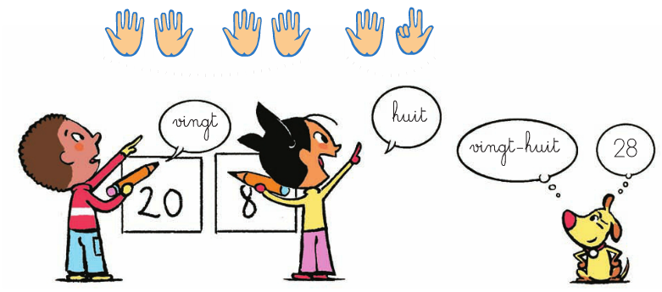
- Pour dénombrer des grandes quantités, j’essaie donc déjà de savoir s’il y a 10, 20 ou 30 ; pour m’aider, j’entoure les paquets de 10 :

Il y a 2 paquets de 10, ça fait 20. Il y a 3 paquets de 10, ça fait 30.
Je compte ensuite les points seuls, Je compte les points seuls,
il y en a 7. 20 + 7 = 27. Il y en a 2. 30 + 2 = 32
Les nombres pour indiquer une position
N07__
Les nombres permettent de dire combien il y a d'objets dans un panier, de points sur une carte, de doigts levés d'élèves dans la classe.

- Mais ils peuvent aussi servir à savoir où se trouve un objet parmi plusieurs objets alignés :

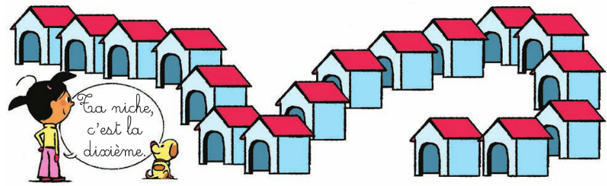

- Numéroter les objets sert à trouver la place de chacun :
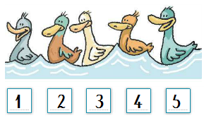

On peut dire aussi :
 le premier (1er)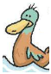 le deuxième (2ème) le troisième (3ème)
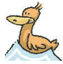le quatrième (4ème)  le cinquième (5ème)

Téléchargé gratuitement sur http://orpheecole.com




10 + 10 + 7 10 + 10 + 10 + 2

Reconnaissance de formes
G04__
Il existe beaucoup de formes géométriques différentes. On connaît le nom de certaines formes et on sait les reconnaitre :

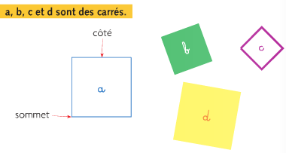
- Les carrés ont 4 côtés, tous de la même longueur. Leurs coins sont comme les coins d’une feuille.

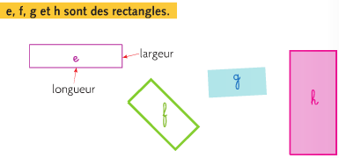
- Les rectangles ont 4 côtés, mais ils ne sont pas de la même longueur. Leurs coins sont aussi comme les coins d’une feuille.

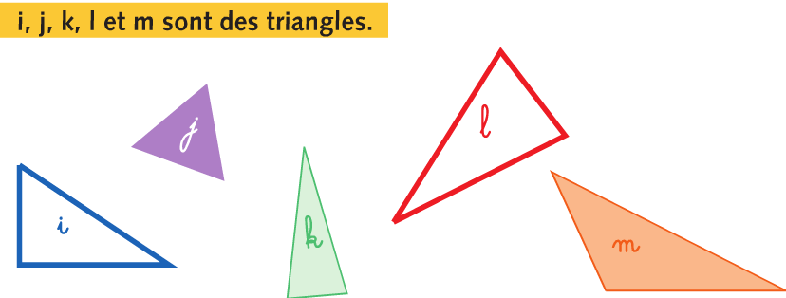

- Tous les triangles ont 3 côtés.
Reconnaissance de formes
G04__
Il existe beaucoup de formes géométriques différentes. On connaît le nom de certaines formes et on sait les reconnaitre :

- Les carrés ont 4 côtés, tous de la même longueur. Leurs coins sont comme les coins d’une feuille.

- Les rectangles ont 4 côtés, mais ils ne sont pas de la même longueur. Leurs coins sont aussi comme les coins d’une feuille.

- Tous les triangles ont 3 côtés.

Téléchargé gratuitement sur http://orpheecole.com

10 + 10 + 7 10 + 10 + 10 + 2

